Diseño Backend del Sistema
1. Arquitectura backend
Se propone una arquitectura en capas:
- Controller
- Service
- Repository
- Database

2. Responsabilidades
Controller
- Recibe requests del cliente
- Valida datos básicos
Service
- Contiene lógica de negocio
- Procesa reservaciones
Repository
- Acceso a datos
- Queries a base de datos
Database
- Almacenamiento de espacios y reservaciones

3. Flujo de una petición

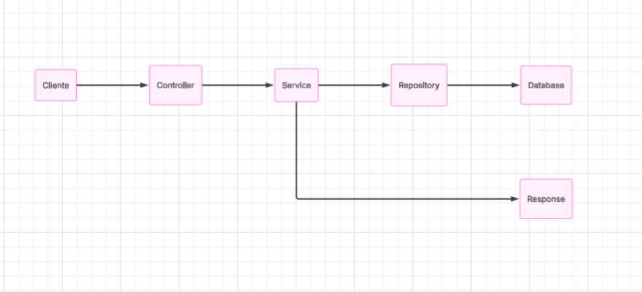
Ejemplo:
- Usuario reserva espacio
- Controller recibe request
- Service valida disponibilidad
- Repository guarda reserva
- Response retorna éxito

4. Justificación
- Separación de capas evita acoplamiento
- Facilita mantenimiento
- Permite escalar el sistema

